**Szmaragdowy lakier do paznokci**

**Lubisz intensywne kolory na paznokciach? Szukasz barwy, która oczaruje Cię swoją głębią? <b>Szmaragdowy lakier do paznokci</b> od Alessandro to niezwykły kolor, który sprawi, że nie sposób będzie oderwać wzrok od Twoich paznokci.**

**Szmaragdowe paznokcie — doskonała jakość i intensywna barwa**

Zastanawiasz się jaki kolor będzie pasował do każdej stylizacji i przyciągnie uwagę swoją głębią i wyrazistością? Może warto postawi c na kolor zielony Jednak nie byle jaki! **Szmaragdowy lakier do paznokci** od Alessandro o idealny wybór dla kobiet, lubiących głębokie i zdecydowane barwy, które przyciągają uwagę i prezentują się elegancko! Dlaczego warto wybrać ten lakier? Przede wszystkim przez wzgląd na jego jakość! Marka Alessndro dopilnowała, by lakiery dostępne w ofercie sklepu zachwycały swoją wytrzymałością i konsystencją pozwalającą uzyskać jednolitą taflę na płytce paznokcia. Nie inaczej jest w tym przypadku! Piękna głęboka zieleń sprawi, że paznokcie już po jednej warstwie będą wyglądały jak szlachetny malachit.

**Szmaragdowy lakier do paznokci — świetne uzupełnienie każdej stylizacji**

Zielone paznokcie kojarzą Ci się jedynie ze stylistyką retro? Piękna i nietuzinkowa barwa na paznokciach to idealne uzupełnienie każdej stylizacji. Szafirowy kolor nadaje niezwyklej szlachetności i pięknie prezentuje się na paznokciach dlatego będzie idealnym wyborem na wielkie wyjścia. [Szmaragdowy lakier do paznokci](https://alessandro.pl/lakiery-kolorowe/lakiery/260,lakier-do-paznokci-greenwood-10-ml) wyróżnia się intensywnością kolory co sprawia, że na paznokciach daje piękny i intensywny kolor, który pasuje praktycznie do większości kolorów. Z łatwością skompletujesz kreację, która sprawi, że szmaragdowe paznokcie będą prezentowały się jeszcze bardziej elegancko.

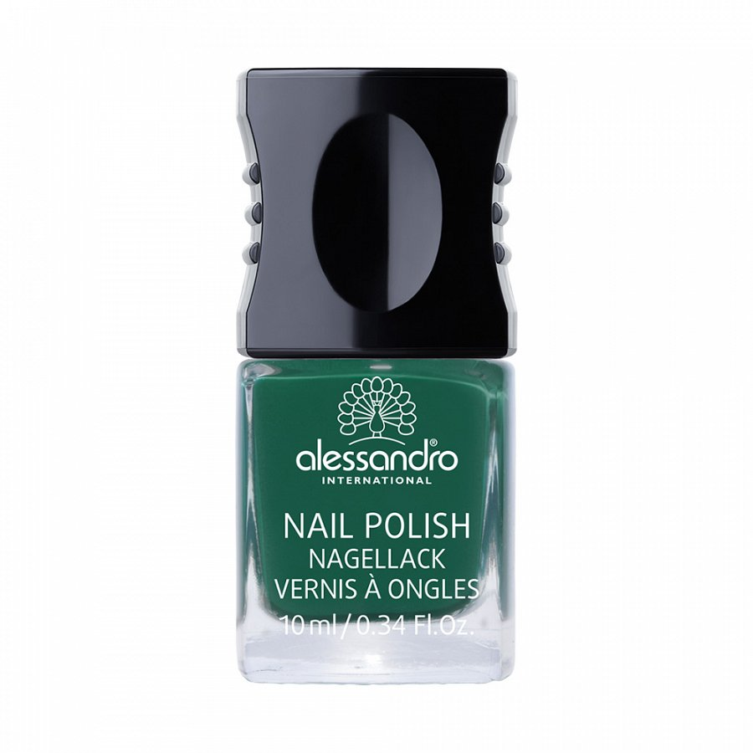

**Szmaragdowy lakier do paznokci od Alessandro**

Co sprawia, że *Szmaragdowy lakier do paznokci* od Alessandro jest najlepszym wyborem? Wszystkie lakiery marki Alessandro wyróżniają się doskonałą jakością i intensywną barwą. Każda kobieta z pewnościa znajdzie kolor, który ją zachwyci. Intensywny zielony kolor z pewnością spodoba się każdej kobicie, która ma ochotę postawić na mocne i zdecydowane barwy.